Информационная система кафе
Этап 3. Формирование требований и проектирование информационной системы

Введение
На втором этапе мы описали предметную область кафе и выяснили, какие данные понадобятся. Теперь нужно превратить это в конкретные требования: кто и что будет делать в системе, какие данные вводятся и выводятся, как всё это будет устроено внутри. Результатом этапа становится спецификация требований, на которую мы будем опираться при проектировании базы данных и написании приложения.
Как и раньше, речь идёт о вымышленном кафе «Причал» на 12 столиков. Система остаётся небольшой: меню, заказы, сотрудники и несколько отчётов. Этап включает следующие работы:
- определение пользователей системы и их ролей;
- формирование функциональных и нефункциональных требований;
- описание пользовательских сценариев;
- определение входной и выходной информации и операций над данными;
- разработка общей структуры системы;
- определение основных информационных объектов и связей между ними.

1 Пользователи, роли и границы системы

1.1 Пользователи и их роли
В кафе с системой будут работать три категории сотрудников. Для каждой определена роль, то есть набор задач и прав. Роли описаны в таблице 1.
Таблица 1 – Роли пользователей
Роль | Кто выполняет | Основные задачи
Официант | Сотрудник зала | Оформляет заказы, добавляет и убирает блюда, выдаёт готовые заказы и отмечает оплату, смотрит меню
Повар и бармен | Сотрудники кухни и бара | Смотрят список заказов к приготовлению, отмечают, что заказ готовится и что он готов
Администратор | Управляющий кафе | Ведёт меню, категории и список сотрудников, видит все заказы, получает отчёты по блюдам и выручке

Что именно разрешено каждой роли, показано в таблице 2. Администратору доступно всё, потому что при необходимости он может заменить любого сотрудника.
Таблица 2 – Права ролей
Функция | Официант | Повар и бармен | Администратор
Просмотр меню и блюд | + | + | +
Ведение категорий и блюд | – | – | +
Ведение списка сотрудников | – | – | +
Создание заказа и изменение его состава | + | – | +
Статусы «Готовится» и «Готов» | – | + | +
Статусы «Выдан», «Оплачен», «Отменён» | + | – | +
Просмотр заказов | + | + | +
Отчёты по блюдам и выручке | – | – | +

В учебном приложении вход по паролю не предусмотрен. Роли будут отражены в структуре меню: функции сгруппированы по разделам «Меню кафе», «Заказы» и «Отчёты». Полноценная авторизация могла бы стать развитием проекта, но в задачу практики она не входит.
Вывод. Определены три роли, для них составлена таблица прав. Администратор может выполнять все функции.

1.2 Контекстная диаграмма
Контекстная диаграмма показывает систему как единое целое и её связь с внешним миром, то есть с теми, кто передаёт ей данные и получает от неё результат. Для нашей системы внешними участниками являются три роли. Диаграмма приведена на рисунке 1.
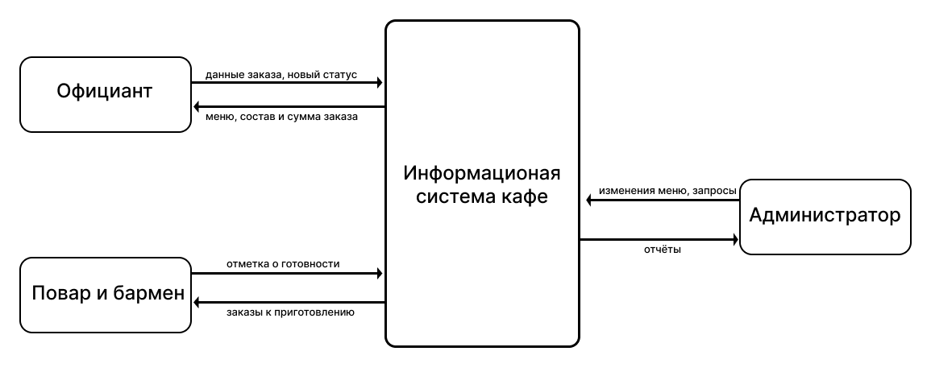
Рисунок 1 – Контекстная диаграмма системы
Официант передаёт в систему данные заказа и новые статусы, а получает меню, состав и сумму заказа. Повар и бармен получают список заказов к приготовлению и сообщают о готовности. Администратор вносит изменения в меню и сотрудников, запрашивает отчёты и получает их.
Вывод. Система взаимодействует только с тремя ролями, внешних систем (касса, склад, бухгалтерия) нет.

1.3 Диаграмма прецедентов
Диаграмма прецедентов (Use Case) показывает, какие действия доступны каждой роли. На рисунке 2 действия изображены овалами внутри границы системы, а роли – фигурками снаружи.
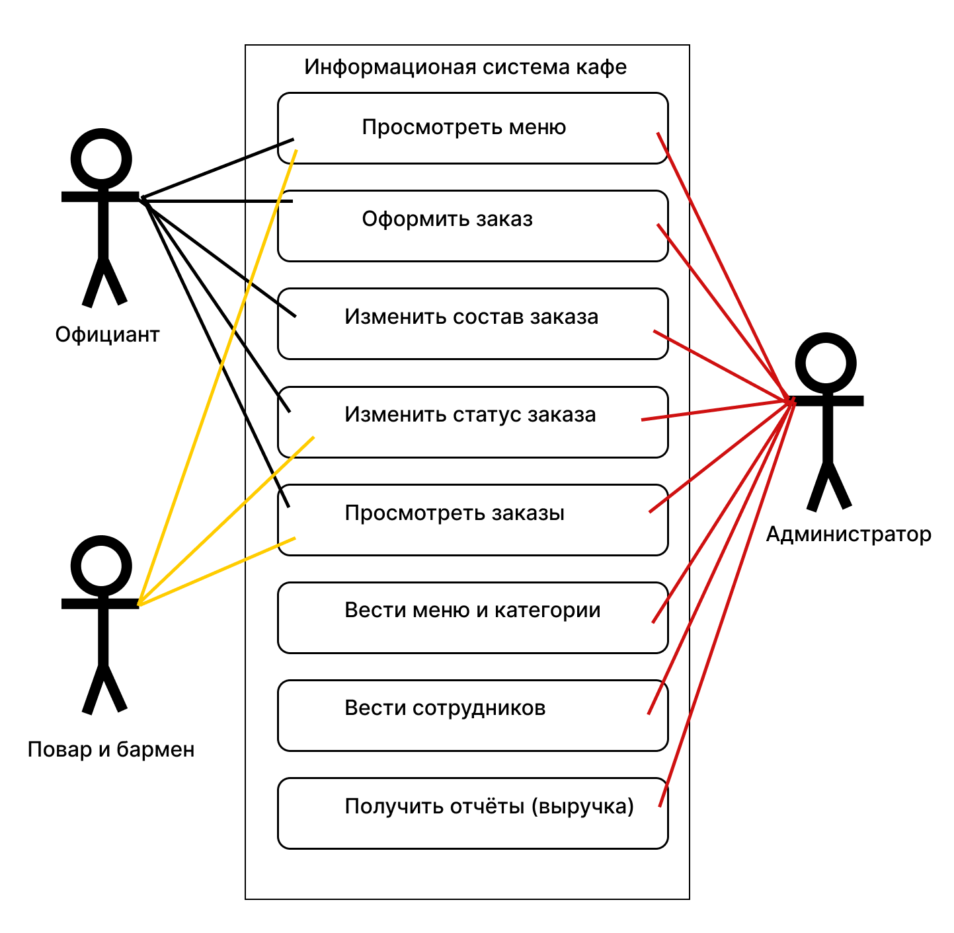
Рисунок 2 – Диаграмма прецедентов
Просмотр меню и заказов нужен всем, поэтому эти прецеденты связаны со всеми тремя ролями. Оформление заказа и изменение его состава доступны официанту и администратору. Статус заказа меняют все, но разные статусы: повар отвечает за приготовление, официант за выдачу и оплату. Ведение меню, сотрудников и отчёты остаются за администратором.
Вывод. Диаграмма согласуется с таблицей прав и охватывает все основные действия в системе.
Вывод по главе 1. Определены роли пользователей, их права и границы системы. Контекстная диаграмма и диаграмма прецедентов задают, что система должна делать для каждой роли, и служат основой для перечня требований.

2 Требования к системе

2.1 Функциональные требования
Функциональные требования описывают, что именно система должна делать. Они собраны в таблице 3 и сгруппированы по темам: меню, заказы, сотрудники и отчёты.
Таблица 3 – Функциональные требования
№ | Требование | Кто выполняет
ФТ-1 | Просматривать список категорий меню | Все роли
ФТ-2 | Добавлять, изменять и удалять категории | Администратор
ФТ-3 | Просматривать список блюд с категорией, ценой и признаком наличия | Все роли
ФТ-4 | Добавлять новое блюдо | Администратор
ФТ-5 | Изменять данные блюда, в том числе цену и признак наличия | Администратор
ФТ-6 | Удалять блюдо, если оно ни разу не использовалось в заказах; иначе предлагать отметить его как недоступное | Администратор
ФТ-7 | Искать блюда по части названия | Все роли
ФТ-8 | Показывать блюда выбранной категории | Все роли
ФТ-9 | Сортировать блюда по цене | Все роли
ФТ-10 | Создавать заказ с указанием столика и сотрудника; дата и время проставляются автоматически, статус «Принят» | Официант, администратор
ФТ-11 | Добавлять в заказ блюда с количеством, причём только те, что есть в наличии | Официант, администратор
ФТ-12 | Менять количество и удалять позиции заказа, пока заказ не оплачен и не отменён | Официант, администратор
ФТ-13 | Автоматически считать стоимость заказа по его позициям | Система
ФТ-14 | Менять статус заказа с проверкой допустимости перехода | По таблице 2
ФТ-15 | Отменять заказ в статусе «Принят» или «Готовится» | Официант, администратор
ФТ-16 | Просматривать список заказов с фильтром по статусу и дате | Все роли
ФТ-17 | Просматривать состав выбранного заказа и его итоговую сумму | Все роли
ФТ-18 | Просматривать, добавлять, изменять и удалять сотрудников | Администратор
ФТ-19 | Формировать рейтинг блюд по количеству заказанных порций | Администратор
ФТ-20 | Считать выручку по оплаченным заказам за выбранную дату или период | Администратор

Эти двадцать требований покрывают все операции, которые нужны по заданию: просмотр, добавление, изменение, удаление, поиск, фильтрацию и получение сводной информации.
Вывод. Сформулировано 20 функциональных требований, каждому назначена роль.

2.2 Правила работы со статусами заказа
Заказ проходит через несколько статусов, но переходить из одного в другой можно не как угодно. Нельзя, например, сразу оплатить заказ, который ещё не выдан, или вернуть оплаченный заказ на кухню. Допустимые переходы показаны в таблице 4. Эти правила система будет проверять при каждой смене статуса (требование ФТ-14).
Таблица 4 – Допустимые переходы между статусами
Текущий статус | Можно перейти в | Кто меняет
Принят | Готовится, Отменён | Повар или бармен; официант (отмена)
Готовится | Готов, Отменён | Повар или бармен; официант (отмена)
Готов | Выдан | Официант
Выдан | Оплачен | Официант
Оплачен | Переходов нет | –
Отменён | Переходов нет | –

Отменить заказ можно только до того, как блюда приготовлены. Если еда уже готова, отмена теряет смысл, потому что продукты потрачены. Администратор может выполнять любые из этих переходов.
Вывод. Для статусов заказа определена схема переходов, которую система будет проверять автоматически.

2.3 Нефункциональные требования
Нефункциональные требования описывают, как система должна работать и в каких условиях. Они перечислены в таблице 5.
Таблица 5 – Нефункциональные требования
№ | Область | Требование
НФТ-1 | Хранение данных | Данные хранятся в реляционной базе SQL Server; связи между таблицами обеспечиваются первичными и внешними ключами
НФТ-2 | Платформа | Приложение консольное, написано на языке C# на платформе .NET
НФТ-3 | Интерфейс | Меню с нумерованными пунктами; выбор делается вводом номера; на экране есть подсказки о том, что нужно ввести
НФТ-4 | Ввод данных | При неверном вводе (буквы вместо числа, пустое значение, отрицательная цена) приложение показывает сообщение и повторяет запрос, а не завершается с ошибкой
НФТ-5 | Целостность данных | Нельзя удалить категорию, в которой есть блюда, и блюдо, использованное в заказах; цена должна быть больше нуля, количество – целым числом больше нуля
НФТ-6 | Подключение к базе | Строка подключения хранится в одном месте; если база недоступна, выводится понятное сообщение
НФТ-7 | Кодировка | Русский текст в базе и в консоли отображается корректно
НФТ-8 | Быстродействие | Типовые операции выполняются без заметной задержки на тестовых данных (несколько десятков блюд и сотни заказов)
НФТ-9 | Сопровождение | Подготовлены SQL-скрипты создания и заполнения базы, код снабжён комментариями

Вывод. Определены девять нефункциональных требований. Самые важные для работы с данными – НФТ-1, НФТ-4 и НФТ-5.

2.4 Ограничения проекта
Чтобы уложиться в сроки практики, на проект наложены ограничения. Мы сознательно не делаем следующее:
- вход в систему по логину и паролю и разграничение прав на уровне базы;
- приём оплаты, работу с кассой, чеками и налогами;
- складской учёт и расчёт себестоимости блюд;
- графический интерфейс и работу через интернет;
- одновременную работу нескольких пользователей с одной базой.
Работать систему будет на одном компьютере с установленным SQL Server. Проект выполняется командой из двух человек, поэтому набор функций сознательно ограничен.
Вывод. Границы проекта обозначены, что позволит закончить его в срок.
Вывод по главе 2. Составлен перечень из 20 функциональных и 9 нефункциональных требований, описаны правила смены статусов и ограничения проекта. Этого достаточно, чтобы переходить к проектированию.

3 Сценарии, данные и операции

3.1 Пользовательские сценарии
Сценарии показывают, как работа с системой выглядит с точки зрения пользователя. Основные из них приведены в таблице 6.
Таблица 6 – Пользовательские сценарии
Сценарий | Кто | Порядок действий | Результат
Оформление заказа | Официант | Выбирает «Новый заказ», вводит номер столика и свой код, по очереди выбирает блюда из списка доступных и вводит количество, завершает ввод | Заказ сохранён со статусом «Принят», на экране состав и сумма
Приготовление заказа | Повар или бармен | Открывает список заказов в статусе «Принят», выбирает заказ и ставит «Готовится»; когда всё готово, ставит «Готов» | Статус изменён, официант видит, что заказ готов
Выдача и оплата | Официант | Находит заказ в статусе «Готов» и отмечает «Выдан»; после оплаты гостем отмечает «Оплачен» | Заказ закрыт и попадает в выручку
Изменение цены | Администратор | Находит блюдо через поиск, выбирает изменение и вводит новую цену | Цена обновлена, в старых заказах осталась прежняя
Отчёт по блюдам | Администратор | Выбирает раздел «Отчёты», затем «Рейтинг блюд» | Список блюд по убыванию числа порций с суммой выручки

Есть и нестандартные ситуации. Если блюдо закончилось, администратор отмечает его как недоступное: оно пропадает из списка выбора при оформлении заказов, но остаётся в базе и в старых заказах. Если гость передумал, заказ отменяется, и запись о нём остаётся для учёта.
Вывод. Описано пять основных сценариев и две нестандартные ситуации, по ним удобно будет проверять готовое приложение.

3.2 Входная информация
Входная информация – это то, что пользователь вводит в систему. Для каждого вида данных определены проверки, которые приложение должно выполнять до записи в базу (таблица 7). Даты вводятся в формате ДД.ММ.ГГГГ.
Таблица 7 – Входная информация
Данные | Что вводится | Проверки
Категория | Название | Не пустое, не повторяется
Блюдо | Название, описание, цена, признак наличия, категория | Название не пустое, цена больше нуля, категория существует
Сотрудник | ФИО, должность | Не пустые
Заказ | Номер столика, сотрудник | Столик от 1 до 12, сотрудник существует
Позиция заказа | Блюдо, количество | Блюдо есть в наличии, количество – целое число больше нуля
Смена статуса | Новый статус | Переход разрешён таблицей 4
Параметры запросов | Часть названия, категория, статус, дата или период | Начальная дата не позже конечной

Вывод. Для каждого вида ввода определены проверки, без них нельзя было бы выполнить требование НФТ-4.

3.3 Выходная информация
Выходная информация – это то, что система показывает пользователю. Перечень приведён в таблице 8.
Таблица 8 – Выходная информация
Информация | Содержание | Для кого
Список категорий | Название категории | Все роли
Список блюд | Название, категория, цена, наличие | Все роли
Список заказов | Номер, дата и время, столик, сотрудник, статус, сумма | Все роли
Состав заказа | Блюда, количество, цена, стоимость позиций, итоговая сумма | Все роли
Рейтинг блюд | Название, число заказанных порций, выручка | Администратор
Выручка за период | Период, число оплаченных заказов, сумма | Администратор
Сообщения | Подтверждение операции или причина отказа | Все роли

Вывод. Выходная информация охватывает все функциональные требования, в том числе отчёты.

3.4 Операции над данными
Все функции системы сводятся к ограниченному набору операций над данными. Они собраны в таблице 9.
Таблица 9 – Операции над данными
Операция | Над чем выполняется | Пояснение
Добавление | Категории, блюда, сотрудники, заказы, позиции заказов | Создание записи после проверки данных
Просмотр | Все объекты | Списки, а для заказа – ещё и состав с блюдами
Изменение | Блюдо (цена, наличие), категория, сотрудник, количество в позиции, статус заказа | Только допустимые значения
Удаление | Категория, блюдо, сотрудник, позиция заказа | Запрещено, если запись где-то используется; заказ целиком не удаляется, вместо этого его отменяют
Поиск | Блюда | По части названия
Фильтрация | Блюда по категории, заказы по статусу и дате | По выбору пользователя
Сортировка | Блюда по цене, заказы по дате и времени | По возрастанию или убыванию
Вычисление | Сумма заказа, рейтинг блюд, выручка | Считается по позициям заказов при запросе и в базе не хранится

Вывод. Определено восемь видов операций; на этапе 4 каждая из них будет реализована SQL-запросами.
Вывод по главе 3. Описаны сценарии работы, входные и выходные данные и операции над ними. Теперь понятно, какие данные нужно хранить и как с ними будет работать приложение.

4 Структура системы и информационные объекты

4.1 Общая структура системы
Система состоит из двух основных частей: консольного приложения на C# и базы данных в SQL Server. Приложение делится на модули, каждый отвечает за свою задачу. Схема показана на рисунке 3.
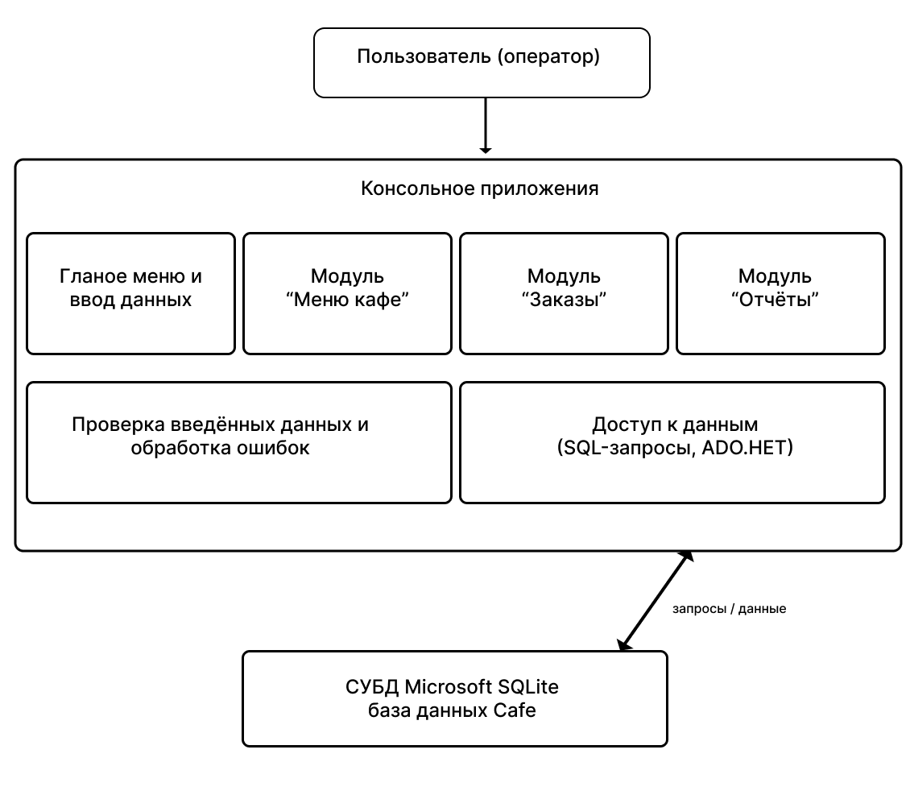
Рисунок 3 – Общая структура системы
Назначение частей приложения следующее:
- главное меню принимает выбор пользователя и вызывает нужный модуль;
- модуль «Меню кафе» работает с категориями и блюдами;
- модуль «Заказы» оформляет заказы и меняет их статусы;
- модуль «Отчёты» формирует рейтинг блюд и выручку;
- блок проверки данных не пропускает неверный ввод и сообщает об ошибках;
- слой доступа к данным выполняет SQL-запросы и возвращает результат.
Все обращения к базе проходят через один слой доступа к данным. Так проще искать ошибки и менять запросы: достаточно поправить в одном месте. Структура предварительная, на этапе 5 мы уточним её при разработке приложения.
Вывод. Определена трёхуровневая схема: меню и модули, слой доступа к данным, база данных.

4.2 Информационные объекты
По результатам анализа выделены шесть информационных объектов. Для каждого указано, что нужно хранить (таблица 10). Типы полей и ключи будут определены на этапе 4.
Таблица 10 – Информационные объекты
Объект | Назначение | Информация, которую нужно хранить
Категория | Группа блюд в меню | Код, название
Блюдо | Позиция меню | Код, название, описание, цена, признак наличия, категория
Сотрудник | Тот, кто принимает заказ | Код, ФИО, должность
Статус заказа | Состояние заказа | Код, название
Заказ | Обращение гостя | Код, дата и время, номер столика, сотрудник, статус
Позиция заказа | Блюдо внутри заказа | Код, заказ, блюдо, количество, цена на момент заказа

По сравнению со вторым этапом добавился объект «Статус заказа». Мы решили вынести статусы в отдельный справочник, чтобы не допустить опечаток и иметь возможность добавить новый статус без изменения программы.
Вывод. Выделено шесть объектов с перечнем хранимой информации.

4.3 Предварительные связи между объектами
Связи между объектами показаны в таблице 11. Подробно их проработаем на этапе 4, когда будем строить ER-диаграмму.
Таблица 11 – Связи между объектами
Связь | Тип | Пояснение
Категория – Блюдо | 1 : N | В одной категории много блюд, блюдо относится к одной категории
Сотрудник – Заказ | 1 : N | Сотрудник принимает много заказов, у заказа один сотрудник
Статус – Заказ | 1 : N | Один статус у многих заказов, у заказа один текущий статус
Заказ – Позиция заказа | 1 : N | В заказе несколько позиций, позиция принадлежит одному заказу
Блюдо – Позиция заказа | 1 : N | Блюдо может быть во многих позициях, позиция ссылается на одно блюдо
Заказ – Блюдо | N : M | Реализуется через позицию заказа

Самая важная связь – между заказами и блюдами. Она «многие ко многим», поэтому разрешается через позицию заказа, где к тому же хранятся количество и цена на момент заказа.
Вывод. Определены шесть связей, из них одна – «многие ко многим».
Вывод по главе 4. Разработана общая структура системы, выделены информационные объекты и предварительные связи. Это готовая основа для проектирования базы данных.

Заключение
На третьем этапе сформирована спецификация требований к информационной системе кафе. Определены три роли пользователей и их права, составлены контекстная диаграмма и диаграмма прецедентов, сформулированы 20 функциональных и 9 нефункциональных требований. Описаны правила смены статусов заказа, пользовательские сценарии, входная и выходная информация и операции над данными.
Также разработана общая структура системы и определены шесть информационных объектов с предварительными связями. Следующий этап – проектирование и создание базы данных в SQL Server: ER-диаграмма, таблицы, ключи, ограничения, тестовые данные и SQL-запросы.

